目 录
- 原始数据分析 2
  - 设计题目 2
  - 设计规定 2
- 负荷计及功率因数赔偿计算 4
  - 负荷计算的意义 4
  - 功率因数计算和赔偿 6
- 总配电所主接线方案的设计 9
  - 变电所位置拟定 9
  - 总配电所主结线方案的设计 10
- 短路计算 11
  - 概述 11
  - 短路计算 11
- 电器设备的选择校验 15
  - 电器设备的选择校验规定 15
设计总结 24
致谢 25
参考文献 26
附表 27

原始数据分析

设计题目
某冶金机械修造厂总降压变电所及高压配电系统设计

设计规定
规定根据本厂所能获得的电源及本厂用电负荷的实际状况，并合适考虑到工厂生产的发展，按照安全可靠、技术先进、经济合理的规定，拟定变电所的位置和类型，拟定变电所主变压器的台数和容量、类型，选择变电所主接线方案，绘出设计图样。

设计根据
- 工厂总平面布置图。
- 工厂生产任务、规模及产品规格
本厂重要承当全国冶金工业系统矿ft、冶炼和轧钢设备的配件生产，即以生产锻造、锻压、铆焊毛坯件为主体。年生产规模为铸钢件 10000t，铸铁件 3000t，锻件 1000t，铆焊件 2500t。
- 工厂各车间负荷状况及车间变电所的容量 以下表所示。
工厂各车间 380V 负荷状况

序号 | 车间名称 | 设备容量 | K_{d} | cosφ | 计算负荷
 |  |  |  |  | P30 | Q30 | S30
序号 | 车间名称 | kW | K_{d} | cosφ | kW | kvar | kVA
1 | 铸钢车间 |  | 0.4 | 0.65
2 | 铸铁车间 | 1000 | 0.4 | 0.7
2 | 砂库 | 110 | 0.7 | 0.6
2 | 小计
3 | 铆焊车间 | 1200 | 0.3 | 0.45
3 | 1#水泵房 | 28 | 0.75 | 0.8
3 | 小计
4 | 空压站 | 390 | 0.85 | 0.75
4 | 机修车间 | 150 | 0.25 | 0.65
4 | 锻造车间 | 220 | 0.3 | 0.55
4 | 木型车间 | 186 | 0.35 | 0.6
4 | 制材场 | 20 | 0.28 | 0.6
4 | 综合楼 | 20 | 0.9 | 1
4 | 小计
5 | 锅炉房 | 380 | 0.75 | 0.8
5 | 2#水泵房 | 28 | 0.75 | 0.8

 | 仓库（1、2） | 88 | 0.3 | 0.65
 | 污水提高站 | 14 | 0.65 | 0.8
 | 小计
表 1-1

工厂介绍及设计规定
    - 供电电源及供用用电合同：
      - 工厂电源从供电部门某 220/35kV 变电站以 35KV 双回架空线路引入本厂提供电源，其中一条线路作为工作电源，另一路作为备用电源。两个电源不并列运行。变电站距厂东侧 8Km。
      - 电力系统短路数据，如表 3 所示。其供电系统图，以下图 1 所示。区域变电站 35KV 母线短路数据
系统运行方式 | 系统短路容量 | 系统运行方式 | 系统短路数据
系统最大运行方式 | S_{oc.max}=200MVA | 系统最小运行方式 | S_{oc.min}=175MVA

表1-2

工厂平面布置图：
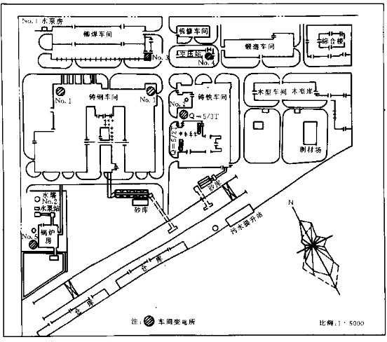

图 1-3

负荷计算及功率因数赔偿计算

负荷计算的意义
电力装备设计部门对机械设备进行电气配套设计时总有一定的裕度，即使电动机功率完全门分机械计算的配套规定。在工厂中使用的状况不同，也会影响到电力负荷的大小，但是这种电气计算负荷还必须认真地拟定由于它的浓度程度，直接影响整个工厂供电设计的质量 [3] 。如计算过高，将增加供电设备的容量，浪费有色金属，增加初投资。计算过低则可能使供电元件过热，加速其绝缘损坏增大电能影响供电系统的正常运行。还会给工程扩建将来很大的困难。更有甚者，由于工厂公司是国家电力的重要顾客，以不合理的工厂计算负荷为基础的国家电力系统的建设，将给国民经济带来很大的浪费和危害，并且使电力系统的建设和运行受到影响，给国民经济带来很大损失。因此对于本设计来说，负荷计算特别重要。

荷计算的办法
惯用负荷计算的办法：(1)需要系数法(2)二项式系数法(3)形状系数法。
在本次设计中，设备台数较多，各台设备容量相差不太悬殊，因此考虑采用需要系数法。
需要系数法的重要环节：
(1)将用电设备分组，求出各组用电设备的总额定容量。 (2)查出各组用电设备对应需要系数及对应的功率因数。
(3)用需要系数法求车间或全厂的计算负荷时，需要在各级配电点乘以同期系数KΣ。负荷计算的重要公式有：
- 有功计算负荷（单位为 KW） P30 = K x × Pe
- 无功计算负荷（单位为 KVar） Q30 = P30 × tanφ

- 视在计算负荷（单位为 KVA） S30 =
P30

cosφ

- 计算电流（单位为 A） I ₃₀ =
3 ×U N
S30

Un 为车间或工厂的用电设备配电电压（单位为 KV）

车间负荷计算

序号 | 车间名称 | 负荷容量（KW） | 需要系数（Kd） | 功率因数 | tan∮ | 计算负荷
 |  |  |  |  |  | P30/kw | Q30/kvar | S30/kVA | I30/A
1  2  3  4  5 | 铸钢车间 |  | 0.4 | 0.65 | 1.17 | 800 | 936 | 1231 | 1776.8
1  2  3  4  5 | 铸铁车间 | 1000 | 0.4 | 0.75 | 0.88 | 400 | 352 | - | -
1  2  3  4  5 | 沙库 | 110 | 0.7 | 0.60 | 1.33 | 77 | 102.4 | - | -
1  2  3  4  5 | 小计 | 1110 | - | - |  | 477 | 454.4 | 658.8 | 950.8
1  2  3  4  5 | 铆焊车间 | 1200 | 0.3 | 0.45 | 1.98 | 360 | 712.8
1  2  3  4  5 | 水泵房 | 28 | 0.75 | 0.8 | 0.75 | 21 | 15.8
1  2  3  4  5 | 小计 | 1228 | - |  |  | 381 | 728.6 | 822.2 | 1186.7
1  2  3  4  5 | 空压站 | 390 | 0.85 | 0.75 | 0.88 | 331.5 | 291.7
1  2  3  4  5 | 机修车间 | 150 | 0.25 | 0.65 | 1.17 | 37.5 | 43.9
1  2  3  4  5 | 锻造车间 | 220 | 0.3 | 0.55 | 1.52 | 66 | 100.3
1  2  3  4  5 | 木型车间 | 126 | 0.35 | 0.60 | 1.33 | 44.1 | 58.6
1  2  3  4  5 | 制材车间 | 20 | 0.28 | 0.60 | 1.33 | 5.6 | 7.4
1  2  3  4  5 | 综合楼 | 20 | 0.9 | 1 | 0 | 18 | 0
1  2  3  4  5 | 小计 | 826 | - |  |  | 503.7 | 501.9 | 710.4 | 1025.3
1  2  3  4  5 | 锅炉房 | 300 | 0.75 | 0.80 | 0.75 | 225 | 168.8
1  2  3  4  5 | 水泵房 | 28 | 0.75 | 0.80 | 0.75 | 21 | 15.8
1  2  3  4  5 | 仓库 | 88 | 0.3 | 0.65 | 1.17 | 26.4 | 30.9
1  2  3  4  5 | 污水提高站 | 14 | 0.65 | 0.850 | 0.75 | 9.1 | 6.8
1  2  3  4  5 | 小计 | 430 | - |  |  |  | 281.5 | 222.3 | 358.7
K∑p=0.85 K∑q=0.90 |  |  |  | 0.64 |  | 1396 | 1716.5 | 2212.5 | 3193.5
表 2-1

功率因数计算和赔偿

在工厂供电系统中输送的有功功率维持恒定的状况下，无功功率增大，即供电系统的功率因数减少将会引发： (1)系统中输送的总电流增加，使得供电系统中的电气元件，如变压器、电器设备、导线等容量增大，从而使工厂内部的启动控制设备、测量仪表等规格尺寸增大，因而增大了投资费用；(2)由于无功功率的增大而引发的总电流的增加，使得设备及供电线路的有功功率损耗对应地增大；(3)由于供电系统中的电压损失正比于系统中流过的电流，因此总电流增大，就使的供电系统中的电压损失增加，使得调压困难；(4)对电力系统的发电设备来说，无功电流的增大，使发电机转子的去磁效应增加，电压减少，过分增大激磁电流，从而使转子绕组的温升超出允许范畴，为了确保转子绕组的正常工作，发电机就不能达成预定的效果 。
无功功率对电力系统及工厂内部的供电系统都有不良的影响。因此，供电单位和工厂内部都有减少无功功率需要量的规定，无功功率的减少就对应地提高了功率因数。

功率因数的赔偿
供电单位在工厂进行初步设计时对功率因数都要提出一定的规定，它是根据工厂电源进线、电力系统发电厂的相对位置以及工厂负荷的容量决定的。根据《全国供用电规则》的规定，本设计规定顾客的功率因数cosΦ ≥ 0.9。
供电单位对工厂功率因数这样高的规定，仅仅依靠提高自然功率因数的方法，普通不能满足规定。因此，工厂便需要装设无功赔偿装置，对功率因数进行人工赔偿。
由上表可知，可知该厂 380V 侧最大负荷时的功率因数只有 0.64 而规定该厂 10KV进线侧最大负荷时功率因数不低于 0.90。考虑到主变压器的无功损耗远不不大于有功损耗，因此380V 侧最大负荷时功率因数应稍不不大于0.90，赞取0.92 来计算380V侧所需的无功功率赔偿容量：
Qc = P30 (tanφ- tanφc )

Qc=2212.5×（1.2-0.43）=1116.8kvar
采用 GR-1 型赔偿屏，并联电容器为 BWF-10.5-100-1W 型采用其方案一（主屏）1台与方案 3（辅屏）4 台相组合，总共容量 120×6kvar×5=1200kvar。因此无功赔偿后工厂 10V 侧的负荷计算以下表所示：

项 目 | COSφ | 计算负荷
项 目 | COSφ | P30 /KW | Q30 /Kvar | S30 /kvA | I30 /A
10KV 侧赔偿前负荷 | 0.64 | 1369 | 1716.5 | 2212.5 | 3193.5
10KV 侧无功赔偿容量 |  |  | -1200
10KV 侧赔偿后负荷 | 0.95 | 1369 | 516.5 | 1488.4 | 2261.3
主变压器功率损耗 |  | 0.015 × S₃₀ = 33.2 | 0.06 × S₃₀ = 132.8
35kv 侧负荷计算 | 0.92 | 1429.2 | 627.1 | 1560.7 | 25.5
表 2-2
由于该厂的负荷属于二级负荷，对电源的供电可靠性规定较高，且集中负荷较大，宜采用两台变压器，方便当一台变压器发生故障后检修时，另一台变压器能对一、二级负荷继续供电，因此选两台变压器。

变压器的容量计算与选择
- 无功赔偿器的容量及型号功率因数的计算
COSφ=P/S=1396/2212.5=0。64; tgφ=1.18。
- 计算无功赔偿容量
根据功率因数考核基准值0.9的规定，应将本站功率因数赔偿至0.92。因此赔偿电容值为
QC=α(tgφ- tgφC)P=0.7×（1.2-0.43）×2212.5=1192.6kvar
选用的赔偿电容型号及台数：GR-1型高压电容器柜01方案1台和方案03号放电互感器柜组合。
装有两台主变压器的变电所每台容量SN ⋅T 不应不大于总的计算负荷S30 的 60%，最

佳为总计算负荷的 70%左右，即

SN ⋅T
= (0.6 ~ 0.7)S₃₀

同时每台主变压器容量SN ⋅T 不应不大于全部一、二级负荷之和S(Ι+ΙΙ) ,即

SN ⋅T ≥ S(Ι+ΙΙ)

SN ⋅T
= (0.6 ~ 0.7)S₃₀

SN ⋅T
≥ S(Ι+ΙΙ)

（不应不大于全部一、二级负荷之和）

SN⋅T
=2212.5×（0.6-0.7）=（1236.8-1448.8）KVA

因此选两台 SL7-1250/35 电变压器。工厂二级的备用电源亦由与邻近单位相连的高压联系线来承当。
主变压器的链接组别均采用 Y/d11.

型号 | 额定电压/KV |  | 损耗/W | 阻抗电压（%） | 联结组别 | 空载电流 (%)
型号 | 高压 | 低压 | 空载 | 负载 | 联结组别 | 空载电流 (%)
SL7-1250/35 | 35 | 10 | 2200 | 6.5 | Y/d11 | 1.5
表 2-3

总配电所主接线方案的设计

变电所位置拟定

变电所的位置应尽量靠近工厂的负荷中心，工厂的负荷中心按负荷功率矩法来

拟定。工厂的负荷中心假设在 P( x , y ),其中 P= P1 + P2 + P3 + P11 = ΣPi 。因此仿照《力

学》中计算中心的力矩方程，可得负荷中心的坐标：

x =
P1 x1 + P2 x2 + P3 x3 +
P1 + P2 + P3 +
P11 x11
P11

y =
P1 y1 + P2 y2 + P3 y3 +
P1 + P2 + P3 +
P11 y11
P11

= ∑(Pi xi )
∑ Pi
= ∑(Pi yi )
∑ Pi

（3-1）

（3-2）

把各车间的坐标代入（1-1）、（2-2），得到 x =68， y = 113。由计算成果可知，工

厂的负荷中心在铸钢车间的西北角。考虑到周边环境及进出线方便，决定在水泵房的西南方向装设主变压器。
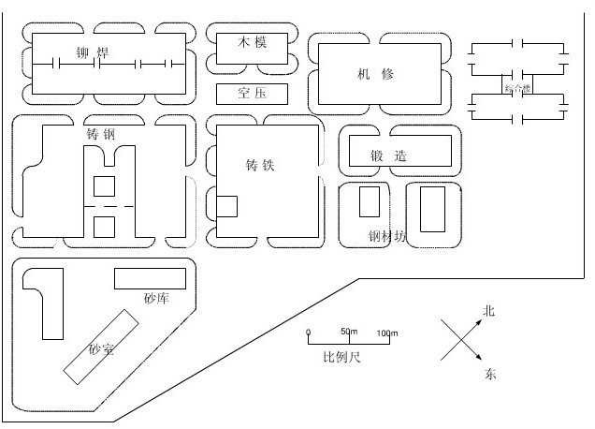

总配电所主结线方案的设计

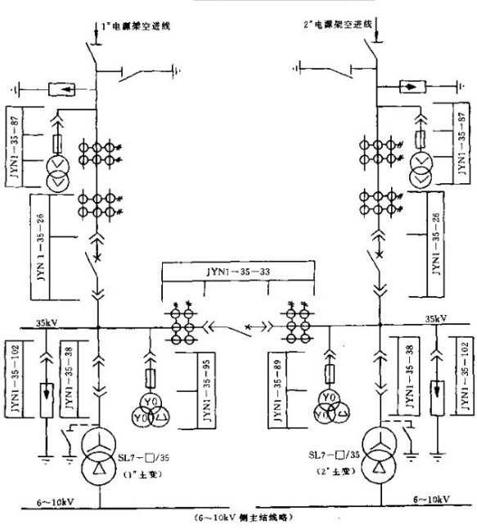

短路计算

概述

工厂供电系统规定正常地不间断地对用电负荷供电，以确保工厂生产和生活的正常进行。但是由于多种因素，也难免出现故障，而使系统的正常运行遭到破坏。系统中最常见的故障就是短路.
发生短路时，因短路回路的总阻抗非常小，故短路电流可能达成很大值。强大的短路电流所产生的热和电动力效应会使电气设备遭受破坏，短路点的电弧可能烧毁电气设备，短路点附近的电压明显减少，使供电受到严重的影响或中断。若在发电厂附近发上短路，还可能会使电力系统运行解列，引发严重后果。另外，接地短路故障所造成的零序电流会在邻近的通信线路内产生感应电动势，干扰通信，亦可能危及人身和设备安全 。
因此为了限制短路的危害和缩小故障影响的范畴，在供电系统的设计和运行中，必须进行短路电流计算，已解决下列技术问题。
- 选择电气设备和载流导体，必须用短路电流校验其热稳定性和机械强度；
- 设立和整定继电保护装置，使之对的的切除短路故障；
- 拟定限流方法，当短路电流过大造成设备选择困难或不够经济时，可采用限制短路电流的方法；
- 拟定合理的主接线方案和重要运行方式等。

短路计算
短路电流计算的目的是为了对的选择和校验电气设备，以及进行继电保护装置的整定计算。短路计算惯用的办法有两种：有名值法和标幺值法。
对于低压回路中的短路，由于电压等级较低，普通用有名值法计算短路电流。对于高压回路中的短路，由于电压等级较多采用有名值法计算时，需要多次折算，非常复杂。为了计算方便，在高压回路短路中，普通采用标幺值法计算短路电流。故本次设计选择标幺值法进行短路电流计算。
    - 绘制计算电路（如图 4-1）

以上内容仅为本文档的试下载部分，为可阅读页数的一半内容。如要下载或阅读全文，请访问：https://d.book118.com/975110000343011113

